Описание функциональных характеристик, информация для установки и эксплуатации программного обеспечения
«Модуль IT-Finance «РКО»

Оглавление
Функциональные характеристики программного обеспечения 1
Установка программного обеспечения 1
Требования к рабочему окружению 1
Требуемые программные продукты в составе клиентской части 1
Эксплуатация программного обеспечения 2
Руководство пользователей 2
Расчетно-кассовое обслуживание 2

Функциональные характеристики программного обеспечения

Программное обеспечение Модуль IT-Finance «РКО» (далее по тексту также программное обеспечение/ ПО/ Cистема)

Программа обеспечивает автоматизацию создания расчетного счета.
Область применения - для организаций, использующих программу IT-Finance (свидетельство № 2018615047 от 23.04.2018).
Функциональные возможности: выбор банка и тарифа на РКО; формирование и отправка заявки на открытие счета; резервирование и открытие счета онлайн для юридических лиц; подключение интернет-банка.

Установка программного обеспечения
ПО распространяется в виде интернет-сервиса, специальные действия по установке ПО на стороне пользователя не требуются

Требования к рабочему окружению

Требуемые программные продукты в составе клиентской части
Наименование | Версия | Официальный сайт продукта
КриптоПро CSP | Действующие сертифицированные | http://www.cryptopro.ru/
КриптоПро ЭЦП Browser plug-in |  | http://www.cryptopro.ru/
Браузеры (любой из):
Firefox | Три последние официальные стабильные версии (вышедшие не позднее года на момент проверки версионности) | https://www.mozilla.org/
Google Chrome |  | https://www.google.ru/chrome/

Эксплуатация программного обеспечения

Руководство пользователей

Расчетно-кассовое обслуживание
Для подачи заявки на РКО (расчетно-кассовое обслуживание) необходимо выбрать соответствующий продукт и заполнить четыре поля (см. рис. 1).

- ФИО
- Номер телефона
- Email
- Город присутствия офиса банка

Если у Вас уже по какому-либо продукту были уже заявки, то данные заполнятся автоматически. После заполнения данных нажмите кнопку "Далее", чтобы перейти к следующему шагу.
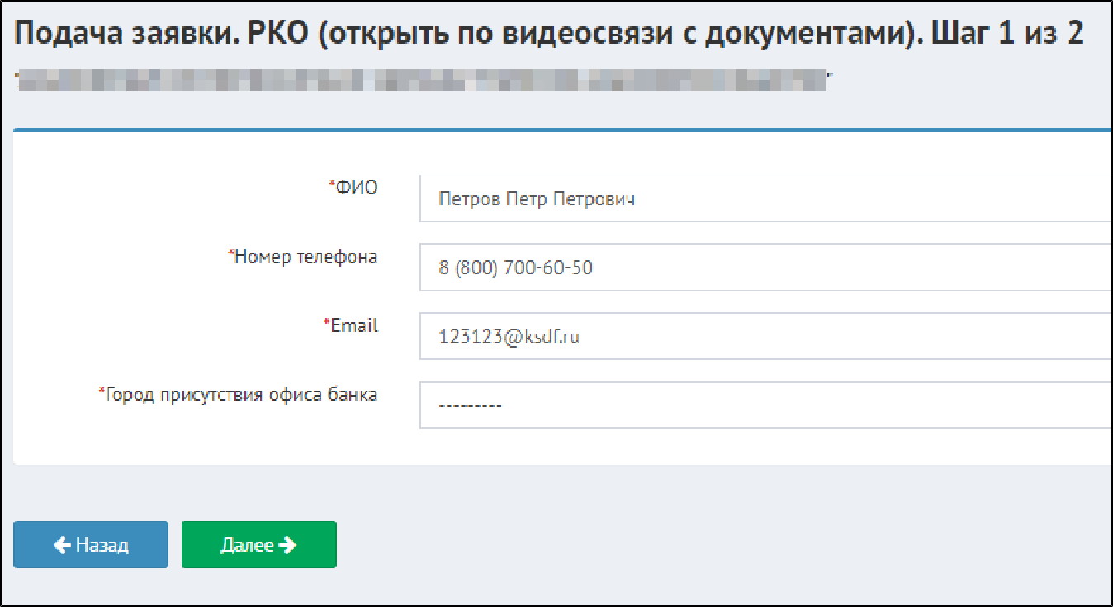

Рисунок 1 - Окно подачи заявки на РКО - Шаг 1 - Общая информация

На втором шаге подачи заявки на РКО необходимо прикрепить документы, аналогично пятому шагу подачи заявки на получение БГ на исполнение контракта и нажать кнопку "Далее", чтобы завершить создание заявки.

